Миронова Ксения, 8 группа, 1 курс

Отчет задание 3 (30.06)

Выполнила тесты и решила задачи по темам «Целые числа» и «Статические методы» по курсу .Net WarmUp (2023Q3BY).

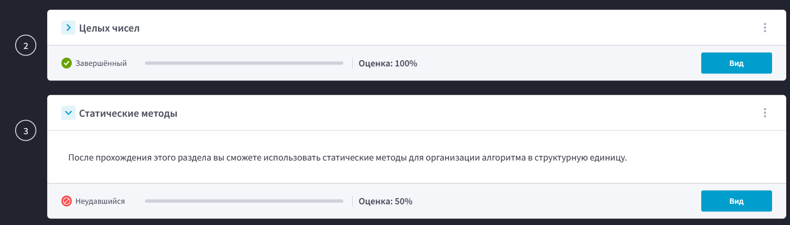

(вторая тема на 50% из-за невнимательности и спешки)

Также решила тесты по темам:

Целые числа

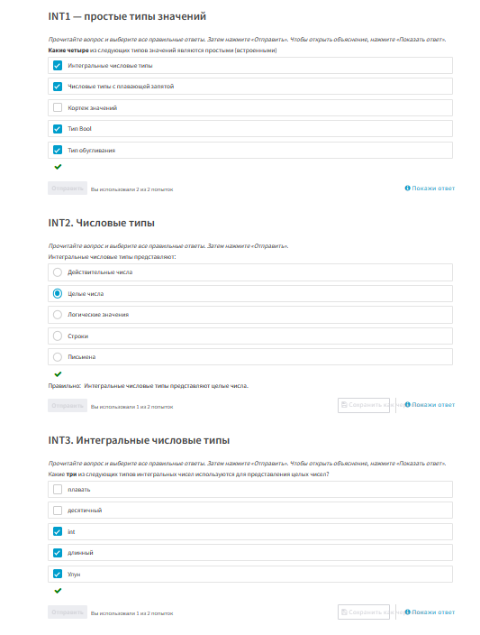

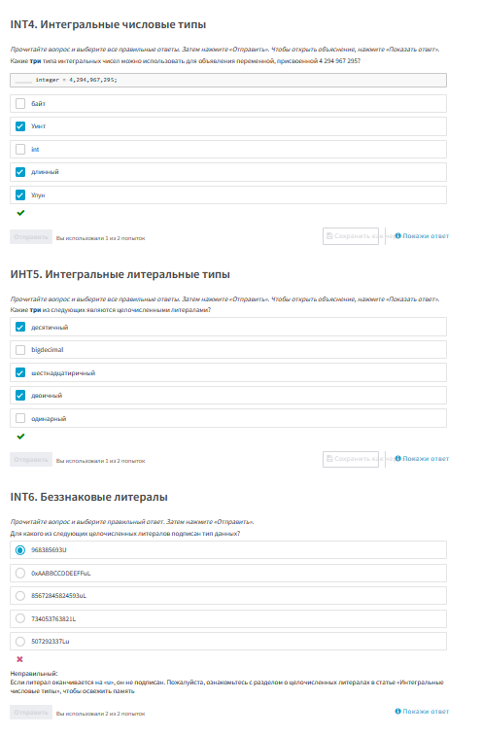

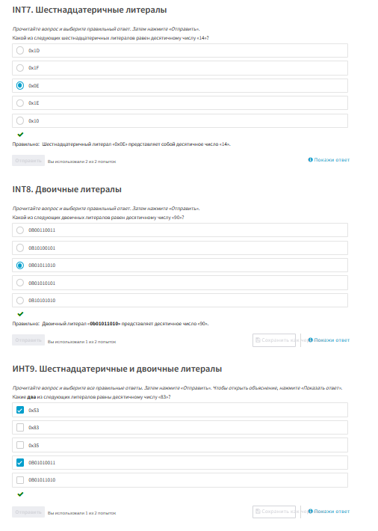

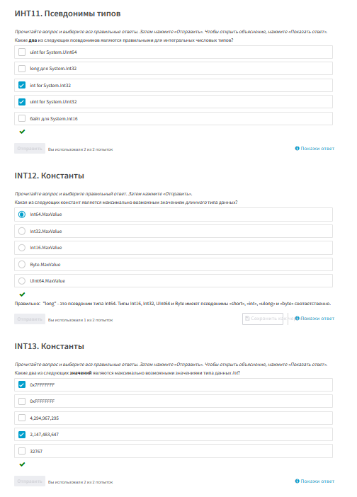

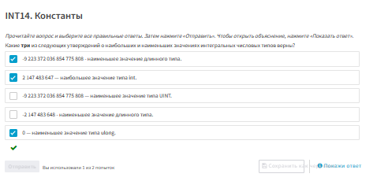

Статические методы:

